

NOTA DE PRENSA
Fraternidad-Muprespa edita la guía de buenas prácticas en contaminantes químicos para pymes
Madrid, a 27 de julio de 2021

- El contacto con estos elementos puede tener efectos nocivos para la salud de quienes los manipulan si no se respetan sus instrucciones de uso y se desconocen las fichas de seguridad

- Las mujeres suele resultar más afectadas por los contaminantes y los efectos pueden suponer alteraciones menstruales, riesgo para la fertilidad o mayor sensibilidad química.
Muchos productos químicos pueden, durante su fabricación, manejo, transporte, almacenamiento o uso, incorporarse al ambiente de varias formas. Estos elementos, que pueden tener efectos perjudiciales para la salud de las personas que entran en contacto con ellos, o para el medio ambiente, se denominan contaminantes químicos.
Fraternidad-Muprespa se centra, en esta nueva guía de buenas prácticas en prevención de riesgos laborales, en la difusión de los consejos necesarios que debe conocer todo trabajador que está en contacto con estos productos, así como la definición de conceptos básicos útiles para detectar estos químicos. También en la correcta implantación de medidas para atajar los riesgos que puedan sobrevenir por su manipulación, uso o almacenamiento, sobre todo si no se siguen las instrucciones de los mismos.
De hecho, los riesgos químicos son de los más graves por las consecuencias que conllevan, por tanto es vital prestar especial atención al etiquetado de los productos, así como a las fichas de seguridad de los mismos.
Las pymes son de las empresas más expuestas a estos riesgos, desde una peluquería a un taller de vehículos. Además muchos de estos productos, aunque se vinculan al ámbito industrial, acaban siendo utilizados en los hogares y en la vida cotidiana (desengrasantes, lejías, pinturas…) y pueden acceder al cuerpo humano vía respiratoria, dérmica, digestiva, parenteral o por absorción de mucosas.
¿Qué efectos pueden provocar los contaminantes químicos?
Los efectos adversos pueden variar dependiendo del momento de la exposición y del equilibrio hormonal de la persona expuesta. La edad y el sexo, entre otros factores, pueden provocar efectos adversos mayores. Las mujeres suelen resultar más afectadas por ellos y los efectos pueden ir de alteraciones menstruales a riesgo para la fertilidad.
Los productos químicos se pueden clasificar según sus propiedades físicas y según sus efectos para el organismo. Las primeras se refieren a la manera que tienen los productos químicos de reaccionar con el entorno, para lo cual se tiene que prestar especial atención a su envasado y manipulación. Se clasifican en explosivos, combustibles, comburentes, inflamables, fácilmente inflamables y extremadamente inflamables.
Según sus efectos sobre el organismo y los peligros que pueden implicar para las personas y con el medio ambiente, se clasifican en muy tóxicos, tóxicos, nocivos, corrosivos, irritantes y sensibilizantes.
Todas las guías de buenas prácticas repiten una misma estructura ágil y accesible. Nuestros mutualistas tienen acceso online a ellas desde el portal Previene a través del Aula Prevención.

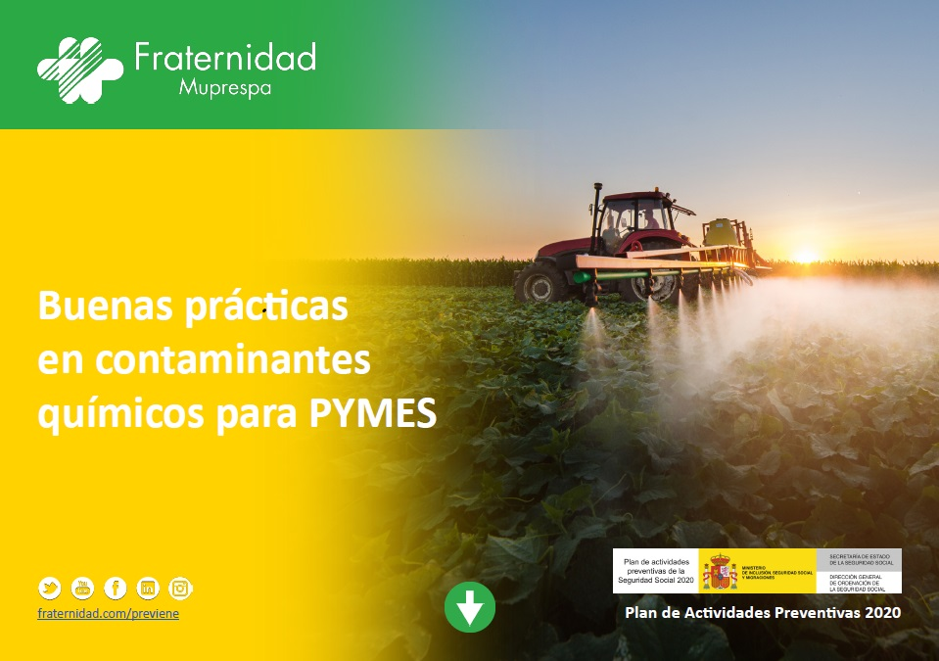

Sobre Fraternidad-Muprespa:
Mutua Colaboradora con la Seguridad Social nº 275, tiene por actividad el tratamiento integral de los accidentes de trabajo y enfermedades profesionales, en su vertiente económica, sanitaria, recuperadora y preventiva. Tiene asociadas 117.965 empresas y 1.416.811 trabajadores, velando por ellos, una plantilla de 2.027 empleados y 120 centros asistenciales y administrativos en toda España.
fraternidad.com

GABINETE DE PRENSA
gabineteprensa@fraternidad.com
C/ Cervantes, 44, 1º Izquierda. 28014, Madrid

